Qu'est-ce qui définit le prix du café ?
Recherche quantitative : production, consommation et stock-to-use, pays par pays · USDA PSD (juillet 2026), prix ICE via l'ICO · 2010/11 → 2026/27

La réponse
Votre hypothèse : le stock-to-use (STU, stocks de fin ÷ utilisation) définit le prix. Les données USDA 2010-2026 vont dans ce sens, mais elles ne permettent pas de le démontrer : 16 campagnes et un seul cycle complet (stocks hauts et prix bas en 2012-2020, stocks bas et prix hauts en 2021-2025). Ce rapport sépare ce qui est solide de ce qui ne l'est pas.

Ce qui est solide
- Le prix et le STU vont en sens inverse sur le cycle. STU mondial contre ln(prix) : r = −0,63 pour le KC, −0,72 pour le DF. Les seules campagnes où le STU mondial est passé sous 8 % (2023/24 à 2025/26 : 7,5 %, 6,9 % et 7,6 %) sont celles des prix les plus hauts de la période (DF record dès 2023/24, KC record en 2024/25). La prévision USDA pour 2026/27 (7,8 %) reste dans cette zone.
- Les à-coups annuels du STU viennent des récoltes, et d'abord de l'arabica brésilien. Il fait 44 % des variations annuelles du STU mondial et arrive premier dans 90 % des tirages bootstrap. Le conilon brésilien suit (environ 14 %). Les autres postes (Indonésie, Vietnam, Amérique centrale, Éthiopie, Ouganda, Colombie, consommations apparentes de l'UE et de l'Asie) pèsent chacun 10 % ou moins et ne peuvent pas être classés entre eux. Environ un tiers des écarts de l'arabica brésilien est son cycle biennal, prévisible (environ 4,8 M sacs entre année haute et année basse).
- La consommation monte plus vite que la production. Tendances 2010/11-2025/26 : consommation +2,37 M sacs par an, production +2,03. Le solde tendanciel du bilan est passé de +1,8 M sacs en 2010/11 à −2,3 M en 2025/26 (négatif depuis 2017/18). C'est cette pente lente, plus que les à-coups des récoltes, qui accompagne le niveau du prix sur 15 ans (r = −0,89 avec ln KC). Cela rejoint votre intuition : une consommation qui monte plus vite que l'offre use le STU.
- Robusta : le conilon brésilien est le premier moteur. Depuis 2011/12, il fait l'essentiel de la croissance de l'offre robusta (+0,75 M sacs par an, contre +0,22 pour le Vietnam) et 53 % de ses à-coups (Vietnam 26 %, Indonésie 19 %), même si le Vietnam reste le premier producteur en volume. Les récoltes du Vietnam et du conilon ne se suivent pas.
- KC et DF bougent ensemble, mais ce ne sont pas des jumeaux. Corrélation des variations mensuelles : 0,70 (0,78 depuis 2021), contre 0,97 à 0,99 entre arabicas. Le lien vient du marché (substitution dans les mélanges, Brésil, dollar, fonds), pas de récoltes synchronisées. Le ratio KC/DF (1,87 en août 2026, moyenne 1,82) s'écarte quand une seule espèce subit un choc. Aucun des deux marchés ne mène l'autre.

Ce qui n'est pas démontré
- Que le STU définisse le prix. Corrigé de l'autocorrélation (16 campagnes très liées entre elles), le lien de niveau n'est pas significatif (p = 0,13 à 0,41 pour les STU mondial, des importateurs, de l'UE et des producteurs). Sans 2023/24-2025/26, aucune de ces mesures ne prévoit le prix hors échantillon (une seule exception, fragile : le STU américain pour le KC). D'une année sur l'autre, les variations du STU ne suivent pas celles du prix.
- Que le STU des importateurs soit un moteur. C'est lui qui colle le mieux au niveau du prix, mais il réagit au prix : il baisse l'année qui suit une hausse (r = −0,75 avec le KC, p = 0,002 ; −0,68 avec le DF) et ne la précède pas. Les stocks européens se vident quand le café est cher. C'est un thermomètre, pas une cause.
- Qu'un pays « mène » le prix. Sur 88 corrélations annuelles testées (récoltes et consommations, pays par pays, contre le KC et le DF), 6 sont significatives à 5 %, pour 4,4 attendues par hasard ; aucune ne résiste à une correction pour tests multiples. Le lien du DF avec la récolte robusta (r = −0,62) disparaît si l'on cale les récoltes sur leurs dates (−0,13). Pour le KC, l'écart à la tendance de la récolte brésilienne qui se forme donne r = −0,55 (p = 0,03) : un indice, pas une preuve.
- Que la crise 2021-2025 soit seulement un manque de récolte. Les stocks mondiaux ont baissé quatre ans de suite (−15,5 M sacs), mais la production n'a été inférieure à la consommation qu'en 2021/22 et 2022/23. La baisse de 2022/23 est surtout un déstockage européen (−4,7 M sacs) ; celles de 2023/24 et 2024/25 viennent d'un écart statistique (exportations enregistrées supérieures aux importations). La production a calé (elle aurait dû gagner environ 8 M sacs entre les deux périodes, elle en a perdu 1,4) pendant que la consommation continuait de monter (+5,3 M sacs, deux fois moins vite que sa tendance) : les deux ont compté.

Ce qu'il faut surveiller
- La récolte brésilienne d'arabica en formation (floraison de septembre à novembre, pluies d'octobre à mars, gel de juin à août) : premier moteur des à-coups du STU. Tenir compte du cycle biennal : après une année haute, une année basse est attendue.
- Le conilon brésilien, puis le Vietnam et l'Indonésie, pour le robusta.
- La pente : la production mondiale doit gagner environ 2,3 à 2,4 M sacs par an, au rythme de la consommation, pour que le STU ne baisse pas.
- Les prévisions (USDA, CONAB, ICO) au moment où elles sortent : le marché réagit au bilan anticipé, alors que cette étude utilise des chiffres révisés après coup.
- Les stocks des importateurs (UE, stocks certifiés) : un thermomètre de la réaction du marché, pas un signal avancé.
- Le ratio KC/DF pour l'écart entre les deux marchés (section 8).

1. Le stock-to-use définit-il le prix ?
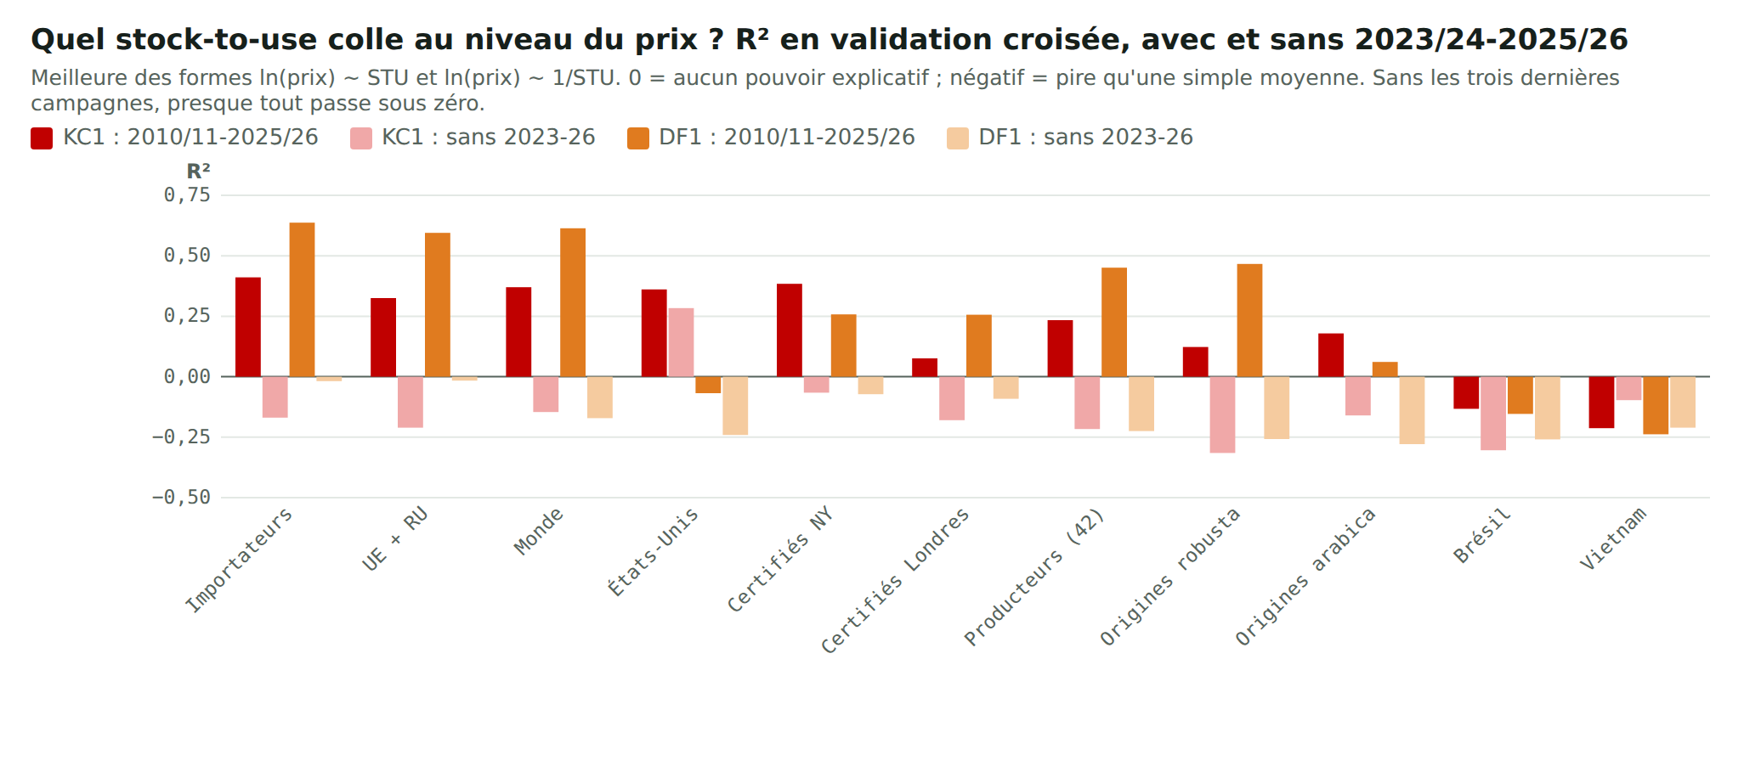
Graphique 1 — R² en validation croisée (on retire chaque campagne à tour de rôle et on la prévoit avec les autres), sur 2010/11-2025/26 et sans 2023/24-2025/26. 0 = aucun pouvoir explicatif ; négatif = pire qu'une simple moyenne.
STU | KC : r | KC : p corrigé | KC : R² validé (tout / sans 2023-26) | DF : r | DF : p corrigé | DF : R² validé (tout / sans 2023-26)
Importateurs (stocks ÷ conso) | −0,72 | 0,19 | 0,41 / −0,17 | −0,84 | 0,20 | 0,64 / −0,02
UE + Royaume-Uni | −0,66 | 0,19 | 0,33 / −0,21 | −0,81 | 0,13 | 0,59 / −0,02
Monde | −0,63 | 0,29 | 0,37 / −0,15 | −0,72 | 0,33 | 0,61 / −0,17
États-Unis | −0,70 | 0,06 | 0,36 / 0,28 | −0,45 | 0,33 | −0,07 / −0,24
Certifiés New York | −0,61 | 0,30 | 0,38 / −0,07 | −0,57 | 0,44 | 0,26 / −0,07
Certifiés Londres | −0,49 | 0,20 | 0,08 / −0,18 | −0,56 | 0,16 | 0,26 / −0,09
Producteurs (42 origines) | −0,44 | 0,39 | 0,23 / −0,22 | −0,49 | 0,41 | 0,45 / −0,23
Brésil | −0,30 | 0,49 | −0,13 / −0,30 | −0,26 | 0,58 | −0,15 / −0,26
Vietnam | −0,20 | 0,58 | −0,21 / −0,10 | −0,32 | 0,41 | −0,24 / −0,21

r = corrélation avec ln(prix), 2010/11-2025/26. p corrigé de l'autocorrélation (n effectif). R² validé : meilleure des formes linéaire et inverse (1/STU).
Lecture : sur 2010-2026, quand le STU est bas, le prix est haut, quel que soit le STU choisi. Mais trois réserves changent la conclusion. (1) Il n'y a qu'un cycle : corrigées de l'autocorrélation, ces corrélations ne sont pas significatives (p = 0,13 à 0,41 pour les STU mondial, des importateurs, de l'UE et des producteurs). (2) Tout le pouvoir prédictif vient de 2023/24-2025/26 : sans ces trois campagnes, les R² validés sont négatifs partout, sauf le STU américain pour le KC (0,28). C'est une mesure parmi 13, et les stocks américains sont figés par l'USDA à 5,7 M sacs depuis 2022/23 : une piste, pas un résultat. (3) En variations annuelles, le STU mondial et le prix ne bougent pas ensemble (r = −0,13 pour le KC, −0,14 pour le DF).
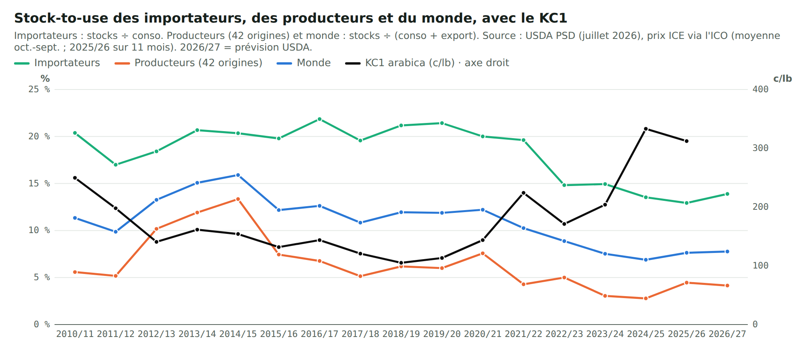
Graphique 2 — STU des importateurs, des producteurs (42 origines) et du monde, avec le KC1.

Qui réagit à qui ?
STU | Même campagne (KC / DF) | Prix (t) → STU (t+1) (KC / DF) | STU (t) → prix (t+1) (KC / DF)
Importateurs (stocks ÷ conso) | +0,20 / +0,09 | −0,75 / −0,68 | +0,06 / −0,41
UE + Royaume-Uni | +0,29 / +0,10 | −0,78 / −0,61 | +0,08 / −0,40
Monde | −0,13 / −0,14 | −0,32 / −0,38 | +0,11 / −0,34
Producteurs (42 origines) | −0,26 / −0,21 | −0,06 / −0,16 | +0,15 / −0,17

Corrélations des variations annuelles (n = 14 à 15). « Prix (t) → STU (t+1) » : variation du prix pendant une campagne contre variation du STU la campagne suivante.
Lecture : le STU des importateurs baisse l'année qui suit une hausse du prix (KC : r = −0,75, p = 0,002 ; DF : −0,68, p = 0,008 ; UE + Royaume-Uni : −0,78 et −0,61). La même année, le signe est même inversé (+0,20). Dans l'autre sens, rien de net (KC : +0,06 ; DF : −0,41, non significatif). Les stocks européens se vident quand le café est cher : le STU des importateurs colle au prix parce qu'il le suit. Le STU mondial et celui des producteurs ne montrent pas ce décalage.
Les importateurs détiennent la plus grande partie du stock mondial (66 % en moyenne : UE + Royaume-Uni 37 %, États-Unis 19 %, Japon 9 %), mais ce sont les producteurs qui font bouger le stock mondial (75 % de ses variations : Brésil 53 %, Vietnam 17 % ; UE 15 %).

2. Le solde mondial : ce qui remplit ou vide les stocks
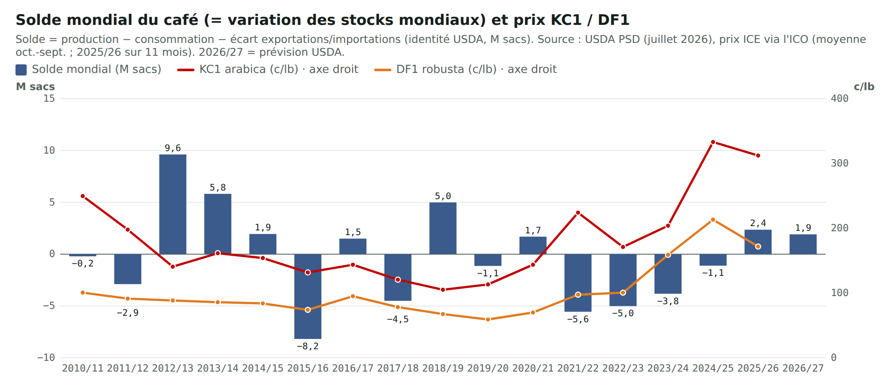
Graphique 3 — Solde mondial = production − consommation − écart exportations/importations = variation des stocks mondiaux (M sacs), avec KC1 et DF1.
Chaque année, les stocks mondiaux changent du solde production − consommation, corrigé d'un écart statistique : dans les données USDA, les exportations mondiales dépassent les importations de 0,8 à 12,8 M sacs selon l'année (5,9 en moyenne). 2021/22 à 2024/25 est la seule série de quatre baisses de stocks de suite depuis 2010 (−5,6, −5,0, −3,8 et −1,1 M sacs, soit −15,5 M), et c'est la période où le prix a doublé. Mais ces quatre baisses n'ont pas la même cause.
Campagne | Production − consommation | Écart export − import | Variation des stocks mondiaux | dont UE + Royaume-Uni | dont pays producteurs | dont Brésil
2021/22 | −2,8 | 2,7 | −5,6 | +0,2 | −6,0 | −3,9
2022/23 | −4,2 | 0,8 | −5,0 | −4,7 | +0,9 | +4,1
2023/24 | +5,4 | 9,2 | −3,8 | −0,7 | −3,1 | −2,5
2024/25 | +5,1 | 6,2 | −1,1 | −0,5 | −0,3 | −1,1
2025/26 | +5,4 | 3,0 | +2,4 | −0,7 | +3,1 | +2,9
2026/27 (prév.) | +9,9 | 8,0 | +1,9 | +1,8 | 0,0 | +0,5

M sacs. Variation des stocks mondiaux = (production − consommation) − écart export-import. 2026/27 = prévision USDA.
Lecture : la production n'a été inférieure à la consommation qu'en 2021/22 (−2,8 M sacs : gel et sécheresse au Brésil) et en 2022/23 (−4,2 M). La baisse de 2022/23 est surtout européenne (−4,7 M sacs dans l'UE + Royaume-Uni, alors que les stocks des pays producteurs remontaient de 0,9 M, dont Brésil +4,1) : un déstockage qui suit la flambée de 2021/22. En 2023/24 et 2024/25, la production dépassait la consommation d'environ 5 M sacs ; les stocks ont pourtant baissé, parce que l'écart statistique a grimpé (9,2 puis 6,2 M sacs exportés mais pas enregistrés comme importés). Cet écart est une limite des données USDA : il peut correspondre à du café en transit, à des pays non couverts ou à des stocks non recensés.

3. Qu'est-ce qui fait bouger le STU mondial ?
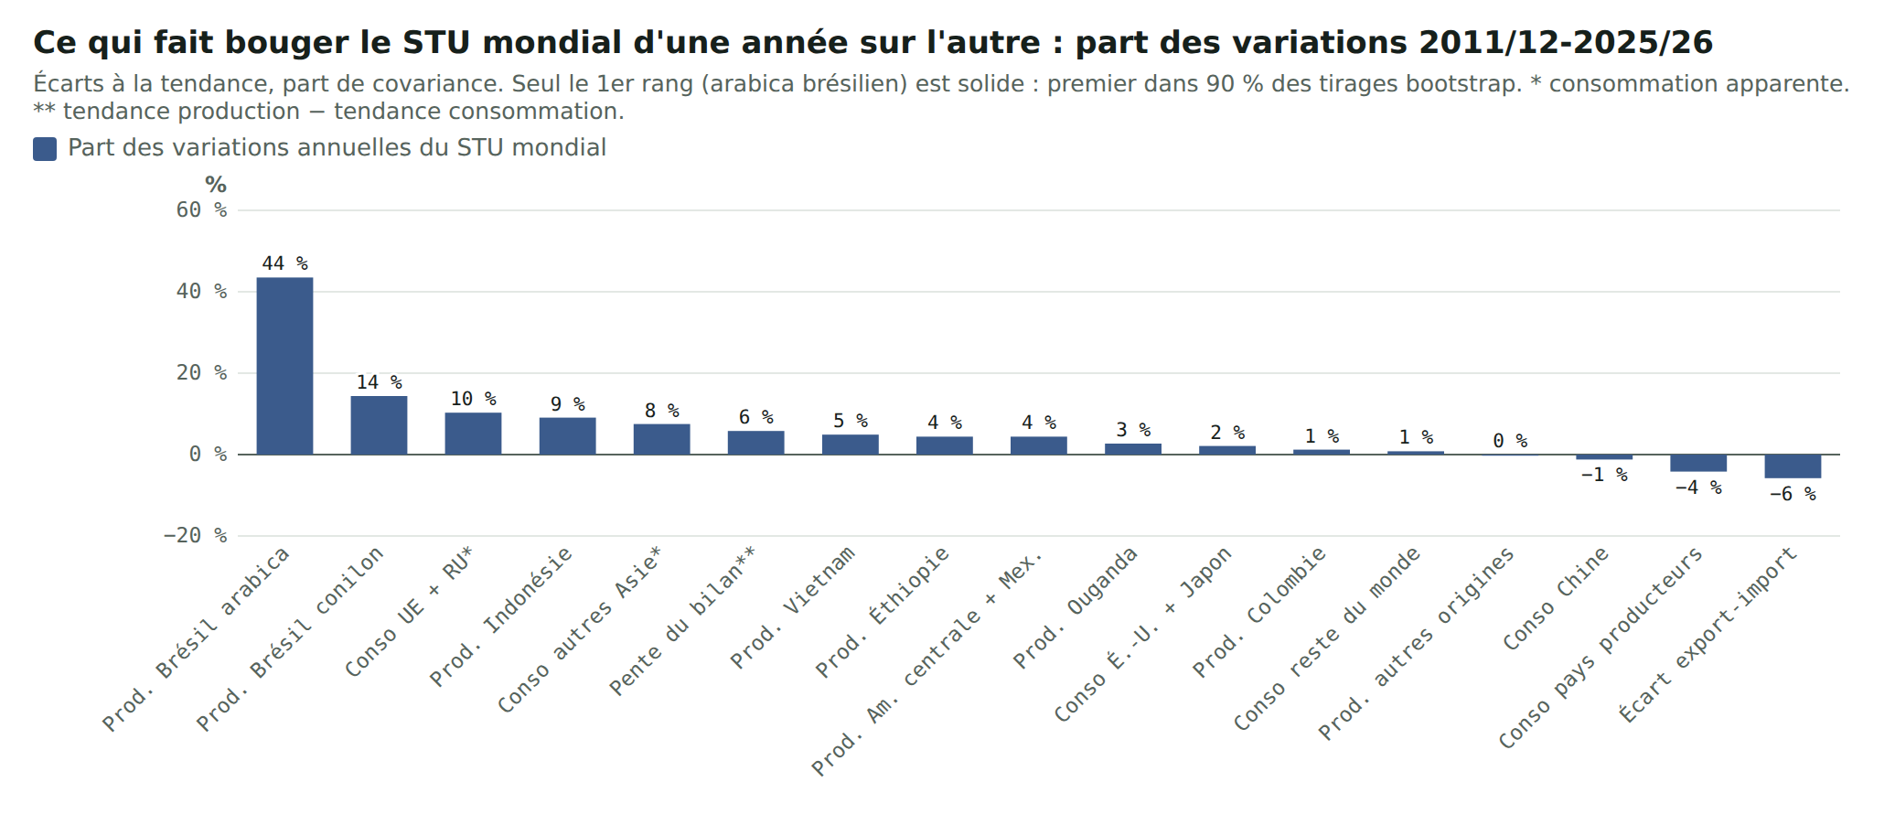
Graphique 4 — Part de chaque source dans les variations annuelles du STU mondial, 2011/12-2025/26 (écarts à la tendance, part de covariance).
Source | Part (tendance linéaire) | Part (tendance log-linéaire) | Intervalle bootstrap à 90 %
Production Brésil arabica | +44 % | +44 % | +19 % à +81 %
Production Brésil conilon | +14 % | +13 % | −8 % à +28 %
Production Indonésie | +9 % | +9 % | −3 % à +27 %
Production Vietnam | +5 % | +6 % | −7 % à +26 %
Production Amérique centrale + Mexique | +4 % | +4 % | −16 % à +17 %
Production Éthiopie | +4 % | +4 % | −1 % à +9 %
Production Ouganda | +3 % | +2 % | −1 % à +5 %
Production Colombie | +1 % | +2 % | −10 % à +31 %
Production autres origines | 0 % | 0 % | −7 % à +5 %
Consommation UE + RU (apparente) | +10 % | +10 % | 0 % à +27 %
Consommation autres Asie importatrice (apparente) | +7 % | +7 % | −1 % à +14 %
Consommation États-Unis + Japon | +2 % | +2 % | −16 % à +10 %
Consommation Chine | −1 % | 0 % | −4 % à +3 %
Consommation pays producteurs (Brésil + autres) | −4 % | −4 % | −11 % à +1 %
Consommation reste du monde | +1 % | +1 % | −6 % à +7 %
Structurel : tendance production − tendance conso | +6 % | +3 % | −6 % à +18 %
Écart statistique des échanges | −6 % | −4 % | −44 % à +18 %

Part de covariance dans les variations annuelles du STU mondial, 2011/12-2025/26 (méthode en fin de rapport). Une part négative veut dire que le poste a plutôt compensé les autres. Intervalle : 4 000 rééchantillonnages des 15 campagnes. Les consommations de l'UE et de l'Asie importatrice sont apparentes (importations moins variation de stocks).
Lecture : l'arabica brésilien arrive premier (44 %), et c'est le seul rang solide : il reste premier dans 90 % des tirages bootstrap, avec un intervalle de 19 % à 81 %. Le conilon brésilien suit (14 %). Tous les autres postes pèsent 10 % ou moins, avec des intervalles qui se chevauchent : on ne peut pas les classer entre eux. La taille d'un à-coup n'est pas son poids : la Colombie a des écarts de récolte importants (±1,8 M sacs) mais ils ne se retrouvent presque pas dans le STU mondial (1 %). Les postes « consommation » de l'UE et de l'Asie importatrice reflètent des mouvements de stocks et d'importations, dont le déstockage européen qui suit les hausses de prix, pas des chocs de demande. Enfin, environ un tiers des écarts de l'arabica brésilien vient de son cycle biennal (année haute, année basse), qui est prévisible.

4. Offre et consommation : la pente qui use le STU
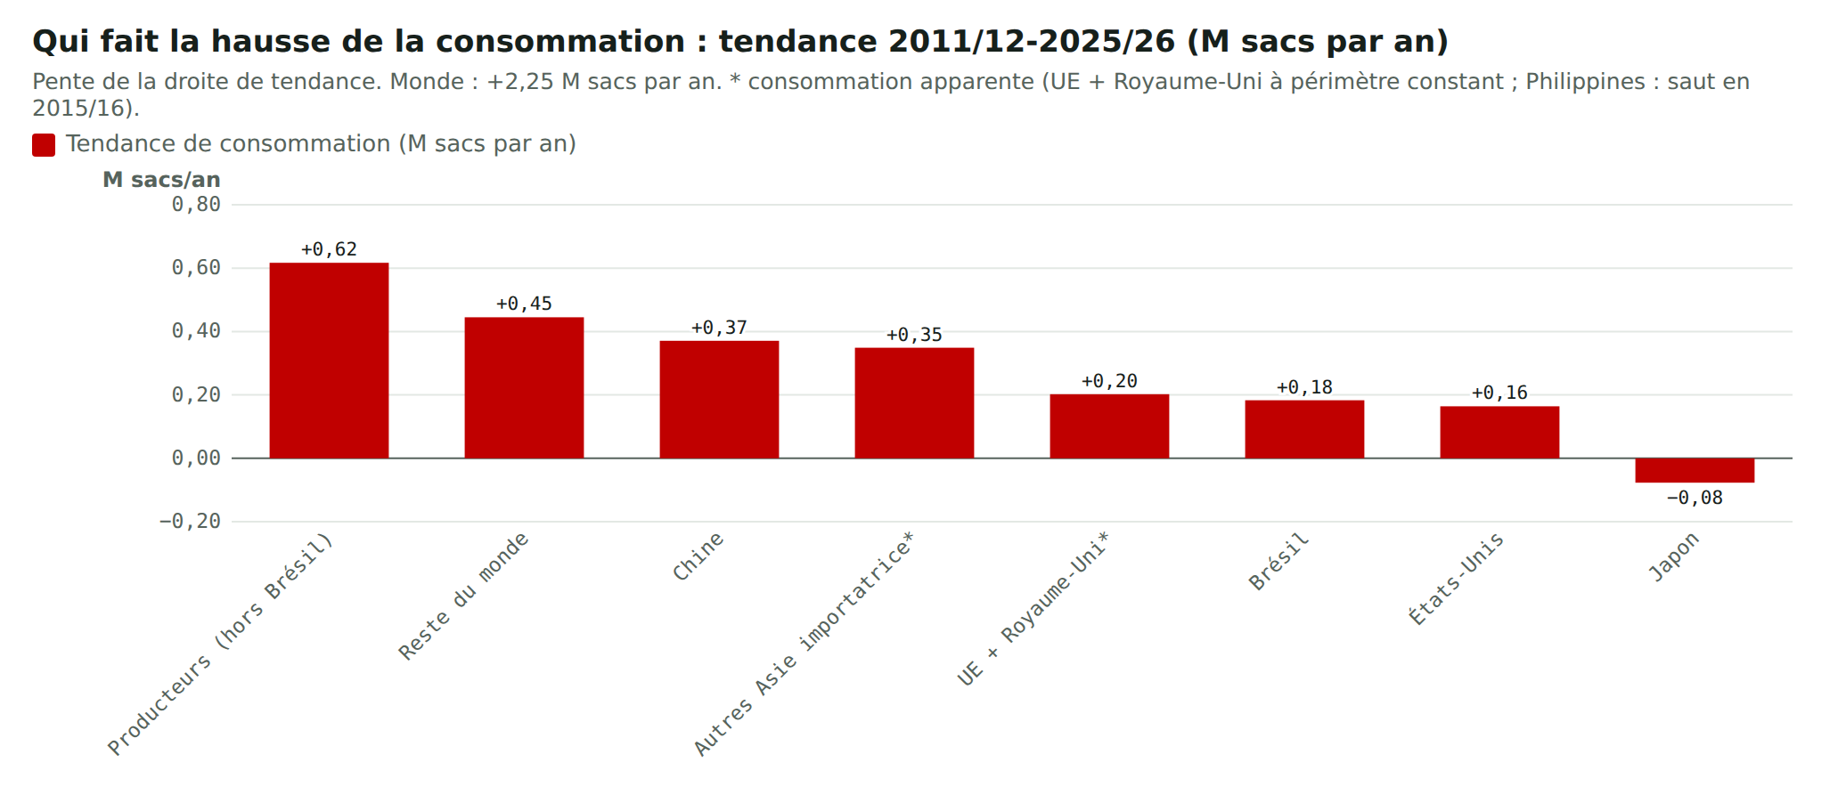
Graphique 5 — Tendance de la consommation par région, 2011/12-2025/26 (M sacs par an).
Poste | Tendance 2011/12-2025/26 (M sacs par an) | Niveau 2025/26 (M sacs)
Production Brésil conilon | +0,75 | 25,0
Production Éthiopie | +0,32 | 11,6
Production Ouganda | +0,30 | 7,1
Production Brésil arabica | +0,27 | 38,0
Production Vietnam | +0,22 | 31,7
Production Colombie | +0,17 | 12,5
Production Inde | +0,08 | 6,4
Production Indonésie | +0,01 | 12,4
Production autres Asie-Océanie | −0,03 | 6,0
Production Pérou + Amérique du Sud | −0,03 | 5,7
Production autres Afrique | −0,09 | 5,0
Production Amérique centrale + Mexique | −0,11 | 17,4
Production monde | +1,85 | 178,8
Consommation autres origines (conso intérieure) | +0,62 | 26,7
Consommation reste du monde importateur | +0,45 | 29,1
Consommation Chine | +0,37 | 6,4
Consommation autres Asie importatrice | +0,35 | 10,6
Consommation UE + Royaume-Uni | +0,20 | 46,1
Consommation Brésil (conso intérieure) | +0,18 | 22,3
Consommation États-Unis | +0,16 | 25,6
Consommation Japon | −0,08 | 6,7
Consommation monde | +2,25 | 173,5

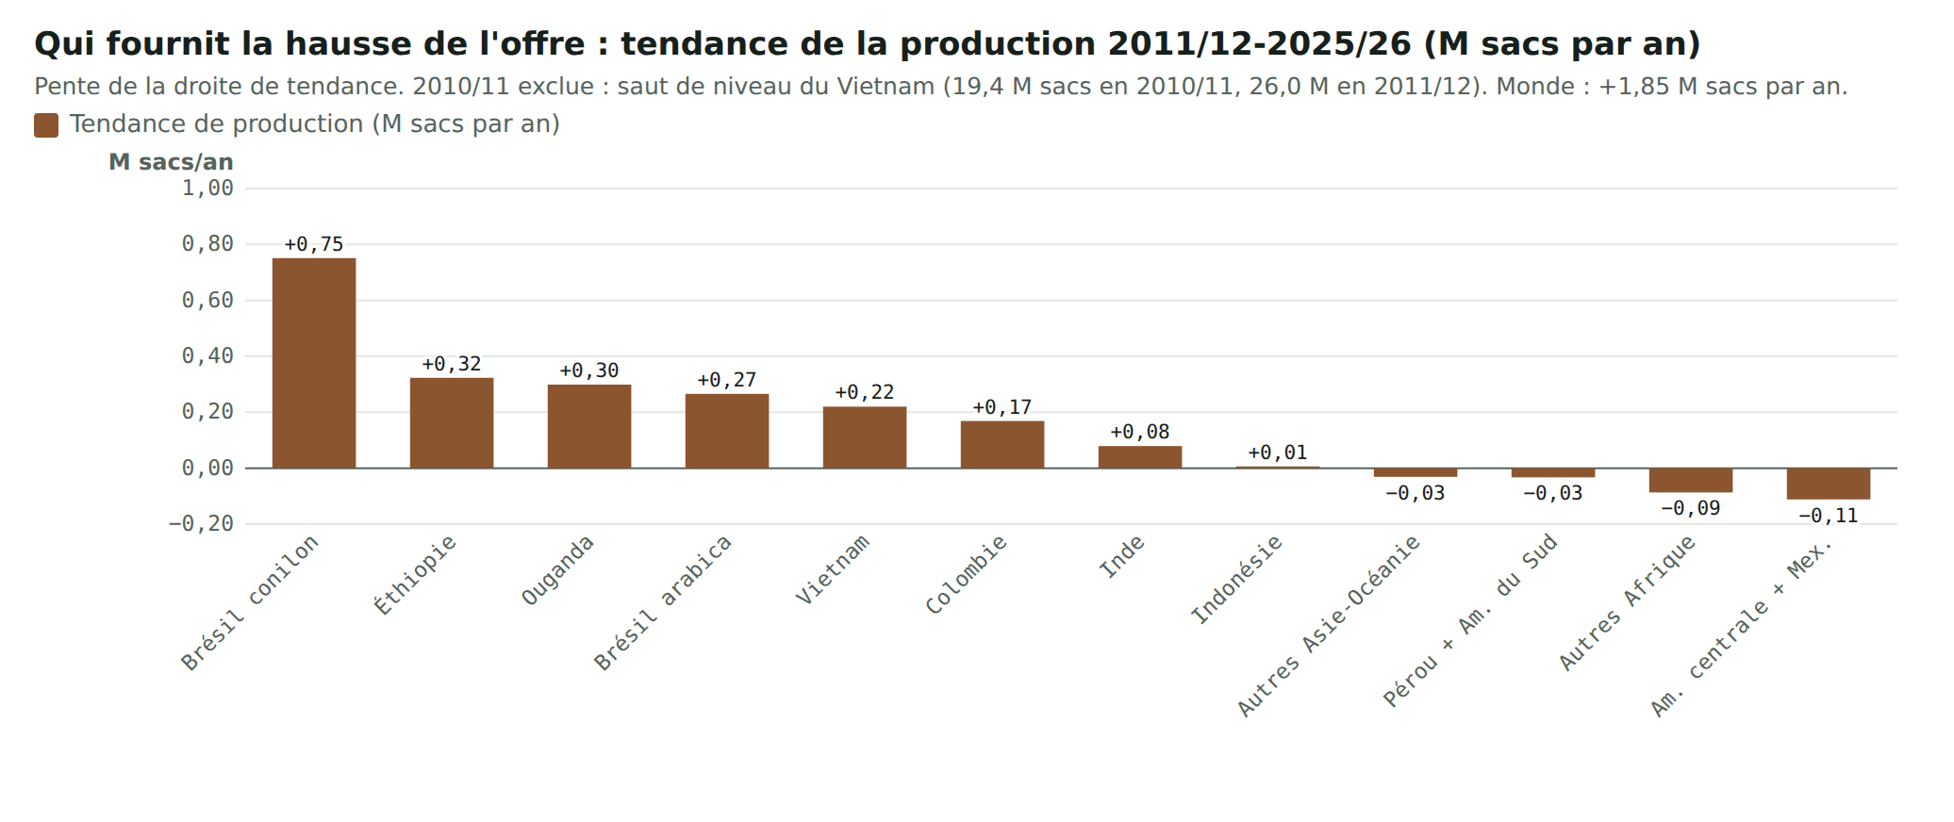
Graphique 6 — Tendance de la production par origine, 2011/12-2025/26 (M sacs par an). 2010/11 exclue : saut de niveau du Vietnam entre 2010/11 et 2011/12.
La consommation mondiale monte de +2,25 M sacs par an (2011/12-2025/26), la production de +1,85 seulement : environ 0,4 M sacs d'écart chaque année, au détriment du STU (sur 2010/11-2025/26 : +2,37 contre +2,03). La consommation qui monte le plus vite est celle des pays producteurs eux-mêmes (+0,62 hors Brésil, Brésil +0,18), puis le reste du monde (+0,45), la Chine (+0,37) et les autres pays d'Asie importateurs (+0,35, consommation apparente) ; l'UE + Royaume-Uni (+0,20) et les États-Unis (+0,16) progressent lentement, le Japon recule (−0,08). Côté offre, le conilon brésilien fait à lui seul 41 % de la hausse (+0,75), devant l'Éthiopie (+0,32), l'Ouganda (+0,30), l'arabica brésilien (+0,27 : en légère hausse, malgré le cycle biennal) et le Vietnam (+0,22) ; l'Amérique centrale recule (−0,11).
Le niveau du prix suit-il cette pente ? La composante lente du bilan (tendance de production − tendance de consommation) passe de +1,8 M sacs en 2010/11 à −2,3 M en 2025/26, et elle suit le niveau du prix (r = −0,89 avec ln KC, −0,87 avec ln DF), alors que le cumul des écarts de récolte n'y est pas lié (−0,11 et −0,19). Mais une droite qui descend ressemble à n'importe quelle tendance du temps (p corrigés 0,25 et 0,33) : c'est compatible avec l'idée que la demande use le STU, pas une preuve. Avec 16 campagnes, on ne peut pas départager « production trop lente » et « consommation trop rapide ».

5. La crise 2021-2025, et la reprise
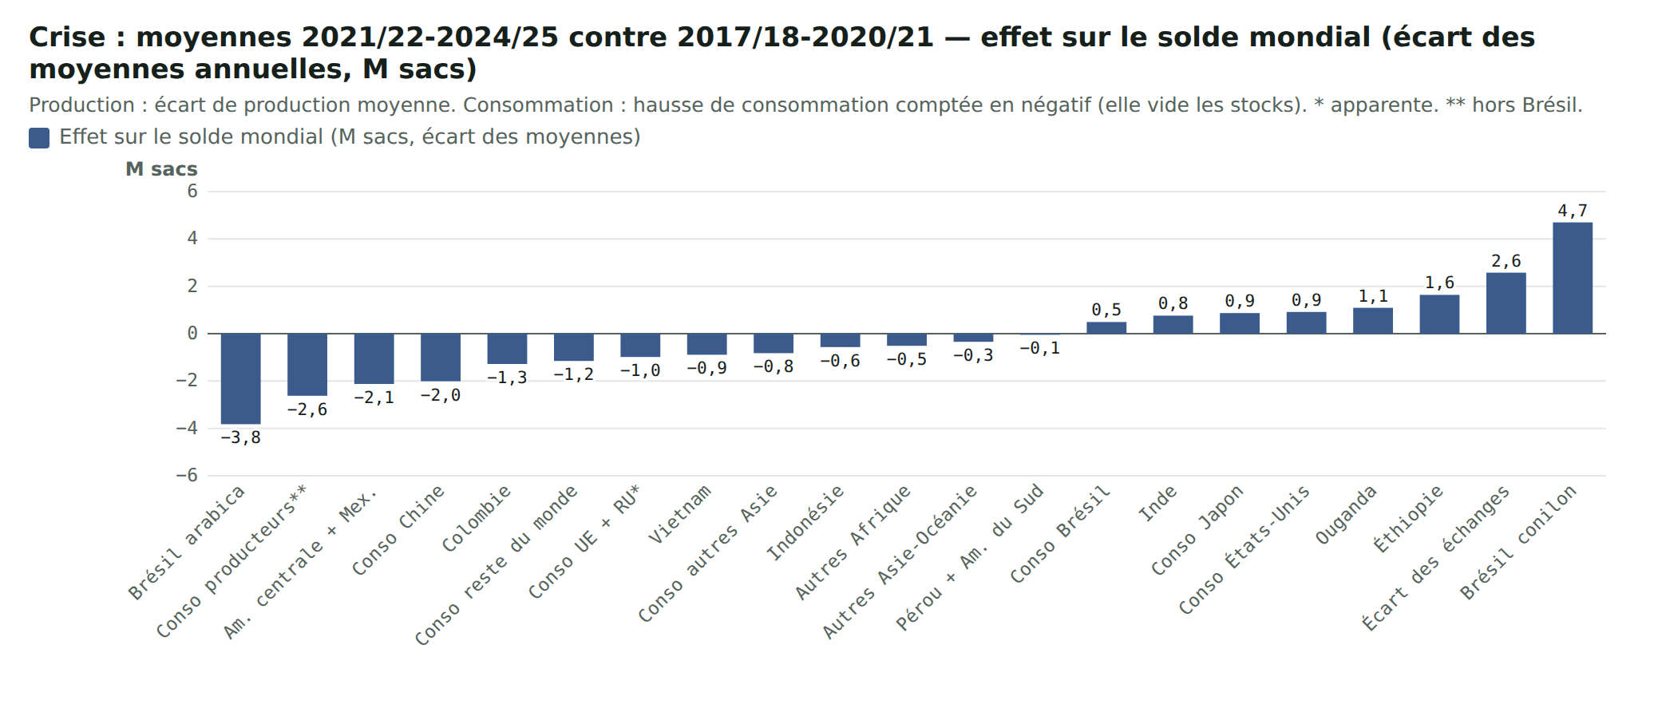
Graphique 7 — Effet sur le solde mondial, moyennes 2021/22-2024/25 contre 2017/18-2020/21 (écart des moyennes annuelles, M sacs). Négatif = a vidé les stocks.
Calcul sans modèle : on compare les moyennes des quatre années de crise aux quatre années d'avant. Ce sont des écarts de niveau moyen, pas des rythmes annuels. STU moyen 11,7 % → 8,4 % ; KC 121 → 233 c/lb ; DF 1 515 → 3 143 $/t. La production moyenne a reculé de 1,4 M sacs : l'arabica des Amériques a perdu 7,3 M (Brésil −3,8, Amérique centrale et Mexique −2,1, Colombie −1,3), plus que compensés par le conilon (+4,7), l'Éthiopie (+1,6), l'Ouganda (+1,1) et l'Inde (+0,8) ; le reste du recul vient du Vietnam (−0,9), de l'Indonésie (−0,6) et de petites origines. La consommation moyenne a monté de 5,3 M sacs (environ +1,3 M par an, la moitié de sa tendance), surtout dans les pays producteurs (+2,1, dont Brésil −0,5) et en Chine (+2,0). L'écart statistique s'est réduit de 2,6 M sacs. Deux lectures, toutes deux justes : par rapport au niveau d'avant-crise, c'est la hausse de la consommation qui a creusé le déficit ; par rapport à ce que la production ajoute d'habitude (environ 2 M sacs par an, soit 8 M entre les deux périodes), c'est la production qui a calé.
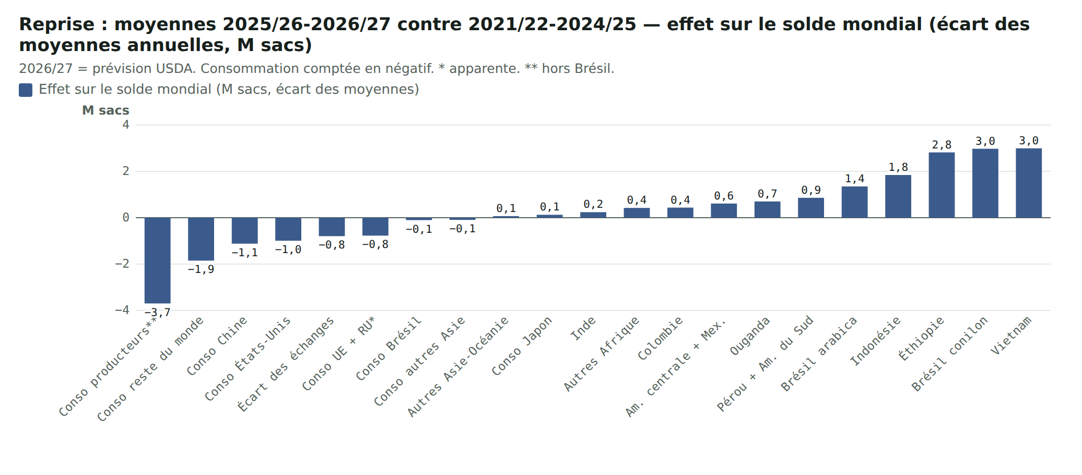
Graphique 8 — Reprise : moyennes 2025/26-2026/27 contre 2021/22-2024/25 (écart des moyennes annuelles, M sacs ; 2026/27 = prévision USDA).
La reprise vient du robusta et de l'Afrique de l'Est : Vietnam +3,0, conilon +3,0, Éthiopie +2,8, Indonésie +1,8 M sacs (écarts de moyennes) ; l'arabica brésilien ne remonte que de 1,4. Le solde mondial repasse en positif (+2,1 M sacs en moyenne, contre −3,9), mais le STU reste bas (7,8 % prévu en 2026/27), et 2025/26 a encore le deuxième KC moyen le plus élevé de la série (312 c/lb).

6. Robusta : le conilon brésilien contre le Vietnam
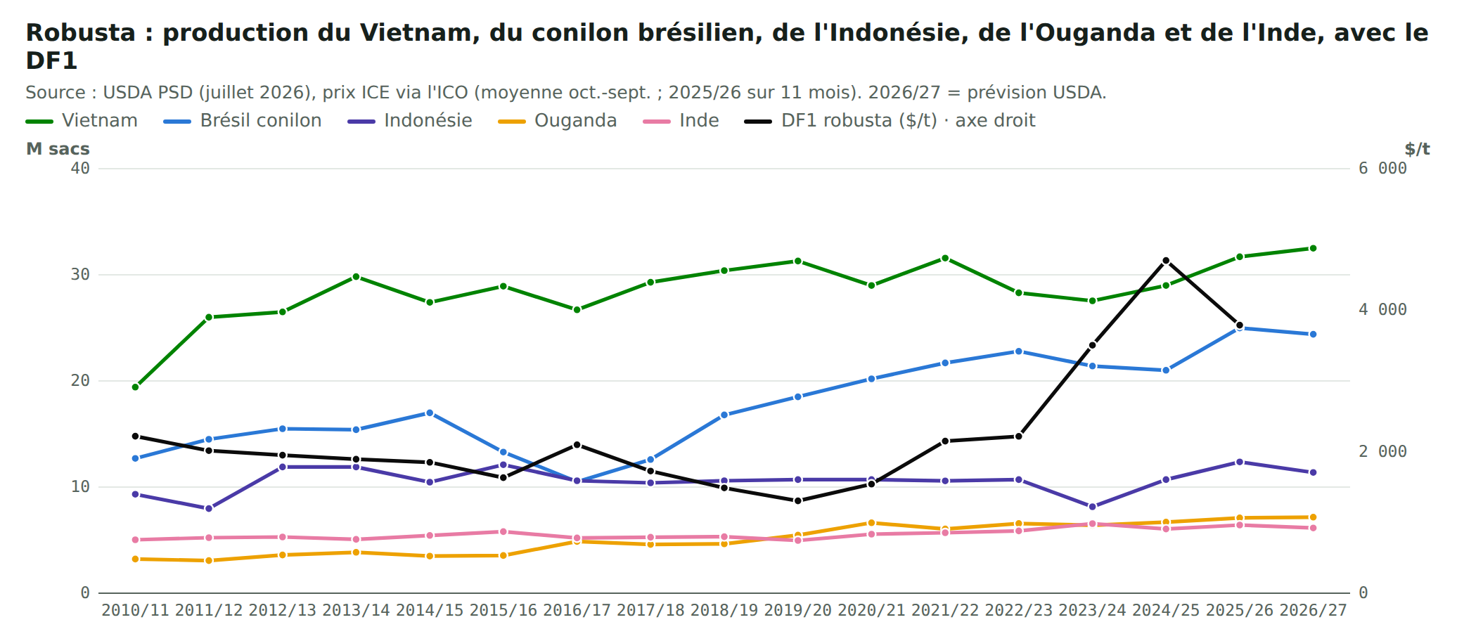
Graphique 9 — Production de robusta par origine (M sacs) et DF1 (US$/t, axe droit).
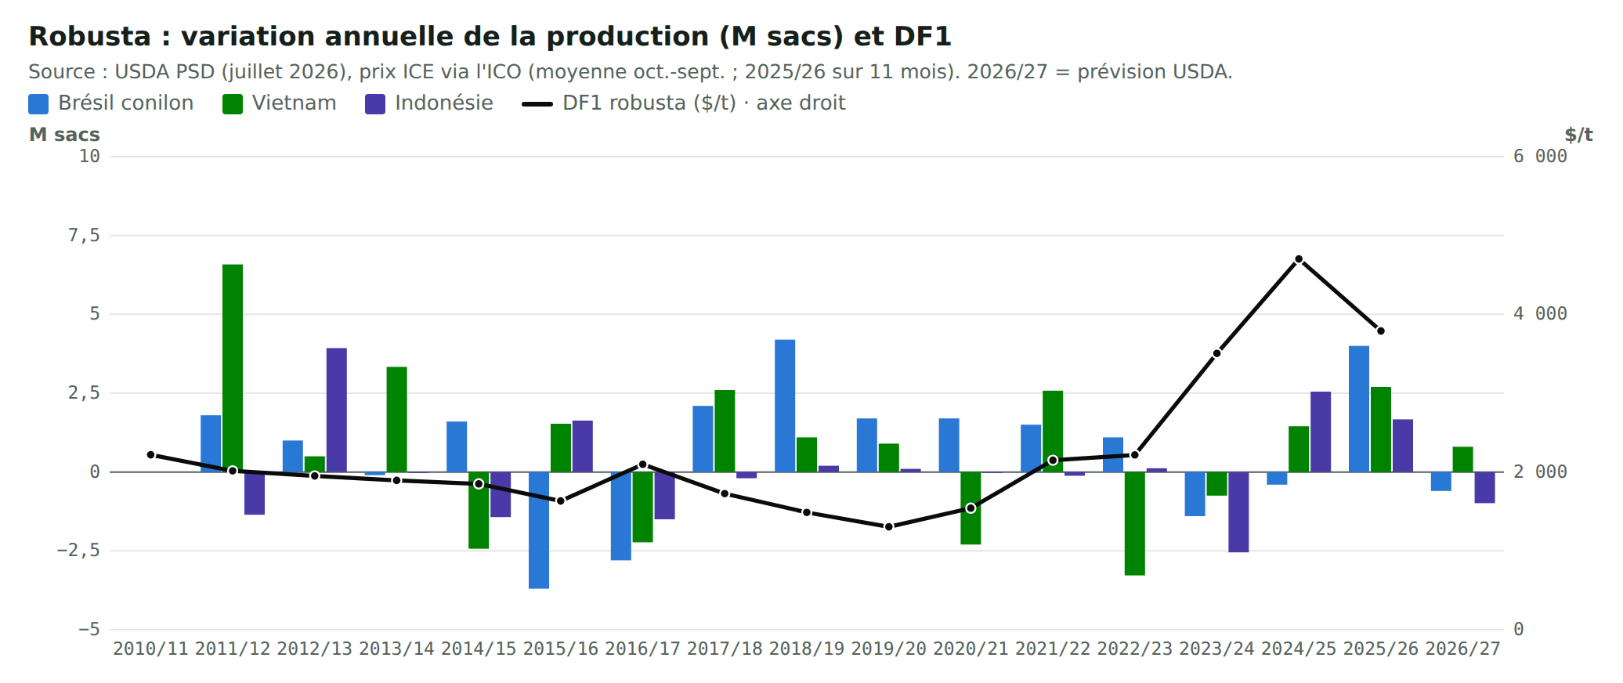
Graphique 10 — Variation annuelle de la production de robusta (M sacs) et DF1.
Origine | Part des écarts de production robusta | Écart type autour de la tendance (M sacs) | Tendance (M sacs par an) | r avec le DF (même campagne) | r : DF (t−1) → production (t)
Brésil conilon | 53 % | 2,4 | +0,75 | −0,43 | +0,03
Vietnam | 26 % | 1,5 | +0,22 | −0,32 | +0,38
Indonésie | 19 % | 1,2 | +0,01 | −0,34 | +0,47
Ouganda | 1 % | 0,4 | +0,30 | +0,05 | −0,16
Inde | 0 % | 0,3 | +0,08 | +0,01 | −0,10
Robusta mondial | — |  | +1,28 | −0,61

Parts (entre ces cinq origines), écarts types et tendances sur 2011/12-2025/26 ; corrélations sur les croissances 2012/13-2025/26 (n = 14). 2010/11 exclue : saut de niveau du Vietnam (19,4 puis 26,0 M sacs).
Lecture : depuis 2011/12, le conilon brésilien pèse environ deux fois plus que le Vietnam dans les à-coups de l'offre robusta (53 % contre 26 % ; Indonésie 19 %) et il fait l'essentiel de sa croissance (+0,75 M sacs par an contre +0,22). Le Vietnam reste pourtant le premier producteur en volume (31,7 M sacs en 2025/26, 38 % du robusta mondial, contre 25,0 M pour le conilon). Pourquoi partir de 2011/12 ? Le Vietnam a fait un saut de niveau : 19,4 M sacs en 2010/11, 26,0 M en 2011/12 (+34 % en un an, après 17 à 19,5 M sacs de 2006/07 à 2010/11). Ses exportations suivent (18,6 puis 24,5 M sacs), mais la statistique officielle vietnamienne (FAOSTAT) ne montre que +15 %. Réel ou en partie une révision des estimations, ce saut n'est pas un à-coup de récolte : compté comme un écart à la tendance, il ferait passer le Vietnam pour aussi instable que le conilon (41 % chacun). Les récoltes du Vietnam et du conilon ne se suivent pas (corrélations de −0,55 à +0,35 selon le décalage de −2 à +2 ans, rien de significatif). Le DF est lié à la récolte robusta mondiale de la campagne USDA (r = −0,61), mais ce lien disparaît si l'on cale les récoltes sur leurs dates (−0,13) : c'est un indice, pas un résultat établi. Le Vietnam et l'Indonésie produisent un peu plus l'année qui suit un DF élevé (+0,38 et +0,47, non significatifs) ; pour le conilon, on ne détecte aucune réponse au DF en dollars, mais le test est peu puissant et le prix en réals n'a pas été testé. Réponse à votre question : ni « le Vietnam mène et le Brésil suit », ni l'inverse, de façon démontrable. Le conilon est le premier moteur de l'offre robusta, en croissance comme en à-coups.

7. Arabica : le Brésil, la Colombie et l'Amérique centrale
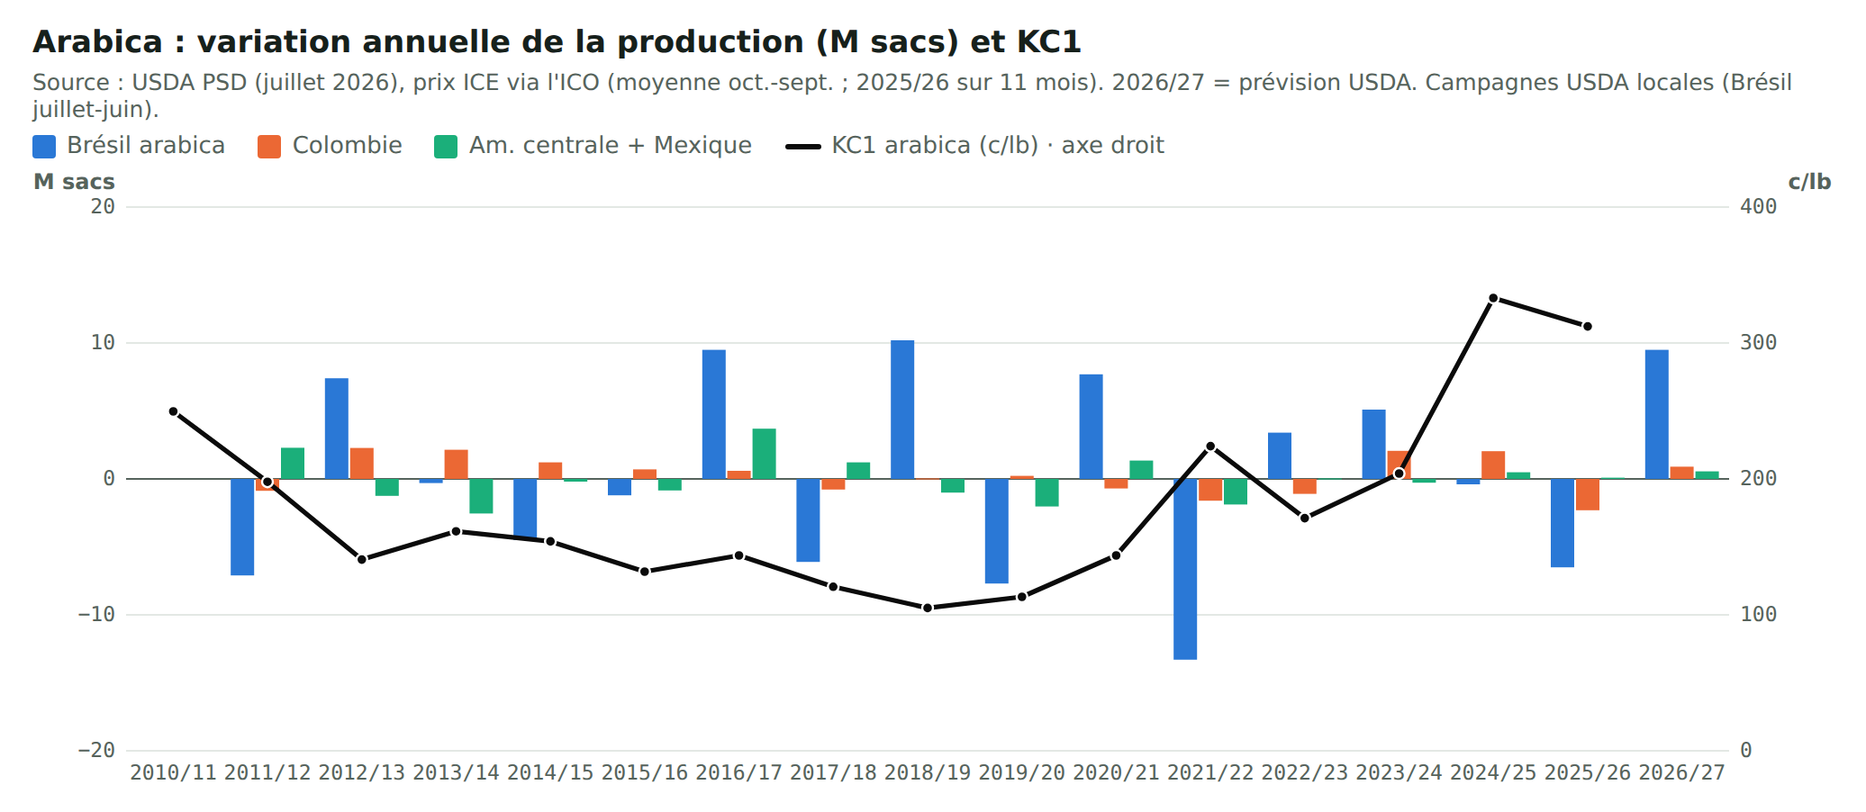
Graphique 11 — Variation annuelle de la production d'arabica (M sacs) et KC1.
Origine | Part des écarts de production arabica | Écart type autour de la tendance (M sacs) | Tendance (M sacs par an) | r avec le KC (même campagne USDA) | r avec le KC (campagne USDA suivante*)
Brésil arabica | 70 % | 4,4 | +0,27 | −0,18 | −0,45
Colombie | 15 % | 1,7 | +0,17 | +0,07 | −0,75
Amérique centrale + Mexique | 13 % | 1,4 | −0,11 | −0,09 | +0,17
Éthiopie | 1 % | 0,9 | +0,32 | +0,61 | −0,25
Arabica mondial | — |  | +0,57 | −0,08 | −0,49

Parts (entre ces origines et le Pérou + Amérique du Sud), écarts types et tendances sur 2011/12-2025/26 ; corrélations sur 2011/12-2025/26 (n = 15). * Pour le Brésil (campagne USDA juillet-juin), la « campagne suivante » est la récolte d'avril-septembre qui tombe pendant la campagne de prix octobre-septembre.
Lecture : l'arabica brésilien fait 70 % des à-coups de l'offre d'arabica, devant la Colombie (15 %) et l'Amérique centrale (13 %). Environ un tiers de ses écarts est son cycle biennal (environ 4,8 M sacs entre année haute et année basse), donc prévisible. Le KC réagit à la récolte brésilienne qui se forme : r = −0,45 avec sa croissance (p = 0,09), −0,55 avec son écart à la tendance (p = 0,03). La Colombie donne un lien plus fort (r = −0,75), mais sa « campagne suivante » est récoltée après la fin de la campagne de prix, et la production colombienne suit aussi le prix passé (r = +0,73 avec le KC détendancé de deux ans avant) : le sens du lien n'est pas établi. Aucun de ces résultats ne résiste à une correction pour tests multiples ; exemple de faux positif : la croissance éthiopienne « va avec » une hausse du KC la même campagne (r = +0,61), ce qui n'a pas de sens économique. Structurellement, l'arabica brésilien progresse peu (+0,27 M sacs par an depuis 2011/12, contre +0,75 pour le conilon) alors que la demande monte : c'est la principale fragilité du marché arabica.

8. KC et DF : pourquoi ils bougent ensemble
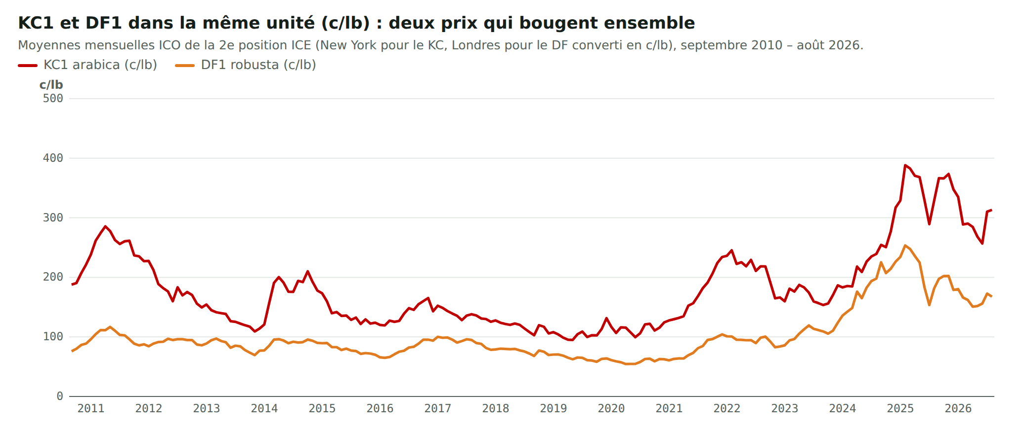
Graphique 12 — KC1 et DF1 dans la même unité (c/lb), moyennes mensuelles, septembre 2010 – août 2026.
Oui, c'est normal, et le lien se renforce. Sur 191 variations mensuelles (septembre 2010 → août 2026), la corrélation entre le KC et le DF est de 0,70 : environ la moitié des mouvements du DF va avec ceux du KC (R² = 0,49). Elle monte avec le temps : 0,61 en 2010-2015, 0,66 en 2016-2020, 0,78 depuis 2021 ; sur les 36 derniers mois, elle atteint 0,81, le plus haut de la période (le plus bas : 0,39, sur les 36 mois finissant en janvier 2014).
Famille | Paire | Corrélation des variations mensuelles
Arabica / arabica | KC / Brazilian Naturals | 0,99
 | Colombian Milds / Other Milds | 0,98
 | Brazilian Naturals / Colombian Milds | 0,97
Robusta / robusta | DF / indicateur Robustas (ICO) | 0,99
Arabica / robusta | KC / DF | 0,70
 | Brazilian Naturals / Robustas | 0,66
 | Colombian Milds / Robustas | 0,65
 | Other Milds / Robustas | 0,64

Indicateurs ICO (prix physiques) et 2e position ICE (KC, DF), moyennes mensuelles, 191 variations.
Lecture : les arabicas entre eux sont presque des jumeaux (0,97 à 0,99). L'arabica et le robusta sont des cousins : liés, mais chacun garde à peu près la moitié de ses mouvements pour lui.

Pourquoi ils se suivent
- Pas à cause des récoltes. Les récoltes d'arabica et de robusta ne montent pas ensemble : −0,46 la même campagne, à peu près 0 (+0,01 à +0,16 selon le calage) entre les récoltes que chaque prix regarde. Même au Brésil, l'arabica et le conilon ne bougent pas ensemble (−0,23). Une fois retiré l'effet des deux récoltes, les variations annuelles du KC et du DF restent corrélées à 0,65-0,75 selon le calage (0,71 sans correction). Le lien vient donc du marché.
- La substitution. Beaucoup de mélanges (expresso, café de grande surface) combinent arabica et robusta, et le soluble utilise surtout du robusta. Quand l'écart de prix change, les torréfacteurs ajustent la part de robusta, dans la limite du goût : un choc sur un marché se transmet en partie à l'autre. On le voit dans le ratio KC/DF : chaque prix a été multiplié par plus de 4 entre son plus bas et son plus haut (KC de 95 à 388 c/lb ; DF de 54 à 253 c/lb, soit 1 199 à 5 588 $/t), alors que le ratio n'a varié que de 1,13 à 2,74 et reste 80 % du temps entre 1,45 et 2,38. En 2021, le gel ne touche que l'arabica, et pourtant le DF monte de 42 % entre juin et décembre (KC +50 %) ; d'autres facteurs communs jouaient aussi cette année-là (conteneurs, confinement au Vietnam). Sur 15 ans, le robusta est passé de 38 % à 47 % de la production mondiale et le marché l'a absorbé : les recettes s'adaptent.
- Les facteurs communs. Le Brésil produit 40 % de l'arabica mondial et 30 % du robusta (2025/26) : le real brésilien et le rythme de vente des producteurs brésiliens pèsent sur les deux prix. S'y ajoutent le dollar, les flux des fonds, les taux et le fret. Ces facteurs ne sont pas mesurés ici (pas de séries de change ni de positions des fonds dans les données).
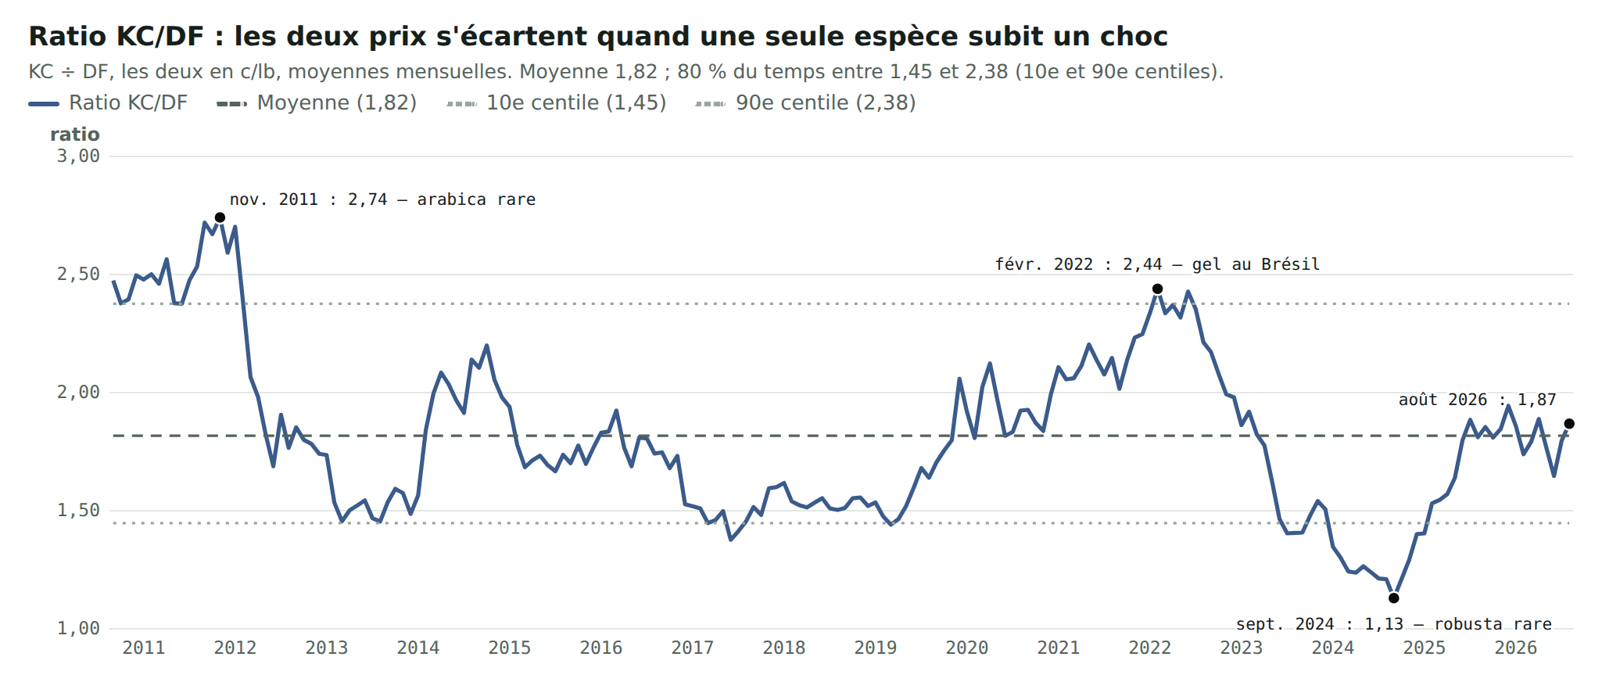
Graphique 13 — Ratio KC/DF mensuel (les deux en c/lb), avec sa moyenne et ses 10e et 90e centiles.

Quand ils se séparent
Quand une seule espèce subit un choc :
- 2011 : arabica rare (production mondiale d'arabica −3,9 % en 2011/12, robusta +12,0 %). Ratio record à 2,74 en novembre 2011 ; la grosse récolte de 2012/13 (arabica mondial +9,4 %) le ramène à 1,69 en juin 2012.
- 2021-2022 : gel et sécheresse au Brésil, arabica mondial −16,0 % en 2021/22. Ratio jusqu'à 2,44 en février 2022.
- 2023-2024 : robusta rare (robusta mondial −6,0 % en 2023/24, après une petite récolte vietnamienne en 2022/23 ; Indonésie −2,6 M sacs) pendant que l'arabica remonte (+10,0 %). De janvier 2023 à septembre 2024, le DF est multiplié par 2,6 (1 892 → 4 963 $/t), le KC ne gagne que 59 %. Ratio au plus bas : 1,13 en septembre 2024.
- 2025-2026 : grosse récolte robusta (+12,4 % en 2025/26) et arabica en baisse (−8,0 %). Ratio revenu à 1,87 en août 2026.
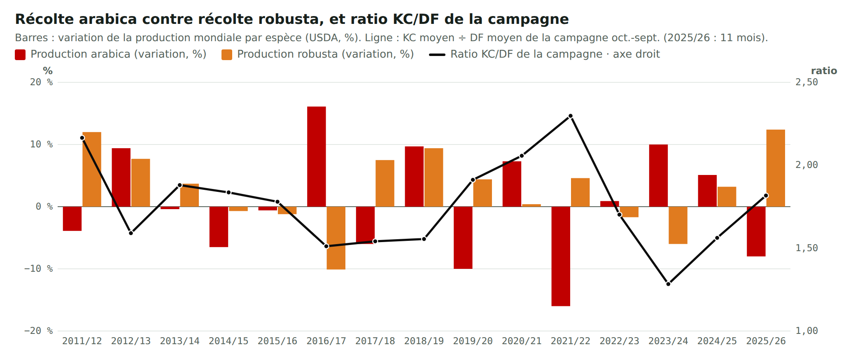
Graphique 14 — Variation de la production mondiale d'arabica et de robusta (USDA, %) et ratio KC/DF moyen de la campagne.
Sur 15 campagnes, la variation du ratio va avec l'écart de croissance entre les deux récoltes (r = −0,51, p = 0,05, même campagne USDA ; −0,40 avec la récolte d'arabica de la campagne suivante) : un indice cohérent, pas une preuve.

Qui mène ?
Personne, au pas mensuel : les deux bougent le même mois. Les petites corrélations décalées d'un mois (DF avant KC : 0,19 ; KC avant DF : 0,14) sont exactement ce que produit le calcul sur des moyennes mensuelles : deux prix parfaitement simultanés donnent environ 0,17 dans les deux sens (simulation de 400 paires de marches aléatoires journalières, moyennées par mois). Pour savoir qui bouge en premier dans la semaine, il faudrait des cours quotidiens.

Pour le trading
- Suivre le ratio KC/DF, pas l'écart en c/lb : l'écart grossit avec le niveau des prix (146 c/lb en août 2026 contre 79 en moyenne), alors que le ratio est normal.
- En août 2026, le ratio est à 1,87 : 64e centile, proche de sa moyenne (1,82). Rien d'extrême.
- Le ratio revient vers sa moyenne, mais lentement (demi-vie d'environ 15 mois) et ce n'est pas démontré statistiquement (test ADF −2,39, seuil à 10 % −2,57 ; pas de cointégration démontrée entre ln KC et ln DF). Un écart peut durer un à deux ans si le choc d'offre dure (2011, 2021-2022, 2024). Ce n'est pas un arbitrage garanti.

9. Méthode et limites
- Données : USDA PSD café (juillet 2026), 93 pays, milliers de sacs de 60 kg ; 2026/27 = prévision USDA. Prix : moyennes octobre-septembre ICE (proxy KC1 / DF1) publiées par l'ICO ; 2025/26 sur 11 mois. Section 8 : moyennes mensuelles ICO (2e position ICE et indicateurs physiques), septembre 2010-août 2026.
- STU mondial = stocks de fin ÷ (consommation + exportations). Importateurs : stocks ÷ consommation. Producteurs = 42 pays exportateurs nets.
- Décomposition (section 3) : identité exacte des stocks mondiaux ; chaque production, chaque consommation et l'écart des échanges sont séparés en une tendance et un écart ; on mesure la part de chaque écart dans la variance des variations annuelles du STU. Résultat stable avec une tendance log-linéaire ; intervalles par bootstrap. D'autres méthodes d'attribution donnent d'autres parts : seul le premier rang (arabica brésilien) est solide.
- Corrélations de niveau : p corrigés de l'autocorrélation (n effectif) et validation croisée (une campagne retirée à la fois). 88 corrélations annuelles pays par pays testées : aucune ne résiste à une correction pour tests multiples (Benjamini-Hochberg à 10 %).
- Crise et reprise (section 5) : simples différences de moyennes, sans modèle. Tendances et parts de l'offre robusta et arabica sur 2011/12-2025/26 (saut de niveau du Vietnam entre 2010/11 et 2011/12).
- Pièges des données : la consommation de l'UE est apparente (miroir des stocks) et le périmètre passe de 28 à 27 pays en 2016/17 (Royaume-Uni regroupé avec l'UE ici) ; la consommation de l'Asie importatrice est apparente (Corée, Taïwan, Singapour ; saut des Philippines en 2015/16) ; les stocks américains sont figés à 5,7 M sacs depuis 2022/23 ; les stocks indonésiens font une bosse en 2017-2021 ; les exportations mondiales dépassent les importations de 0,8 à 12,8 M sacs selon l'année.
- Chiffres révisés : l'étude utilise les données USDA de juillet 2026, révisées après coup. Le marché, lui, réagit aux prévisions du moment (USDA, CONAB, ICO). Une étude des révisions de prévisions, mois par mois, serait le test direct de « qui mène ».
- Non testé faute de données : taux de change (real, dollar), positions des fonds, fret, taux d'intérêt, prix en réals pour le producteur brésilien, cours quotidiens.
- 16 campagnes et un seul cycle : les corrélations donnent des ordres de grandeur, pas des preuves. Ce rapport décrit ce qui fait le STU et ce qui va avec le prix ; il ne démontre pas de causalité.

